Отчет по лабораторной работе №7

Простейший вариант

Чигладзе Майя Владиславовна

Содержание

# 1 **Цель работы**

Изучение команд условного и безусловного переходов. Приобретение навыков написания программ с использованием переходов. Знакомство с назначением и структурой файла листинга.

# 2 **Порядок выполнения лабораторной работы**

## 2.1 Реализация переходов в NASM

### 2.1.1 Задание 1

Создадим каталог для программам лабораторной работы No 7, перейдем в него и создадим файл lab6-7.asm (рис. [??])

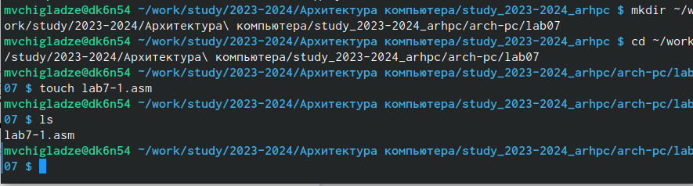

Создание каталога

### 2.1.2 Задание 2

Заполняем файл по листингу (рис. [??]), и создаем и запускаем исполняемый файл (рис. [??])

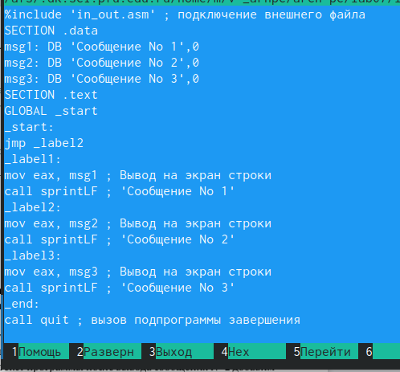

Заполняем файл

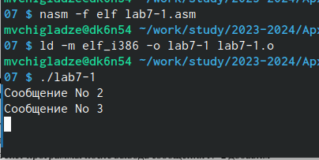

Запускаем файл

Изменим порядок запуска с помощью команд, заполним файл по листингу (рис. [??]), и запускаем исполняемый файл (рис. [??])

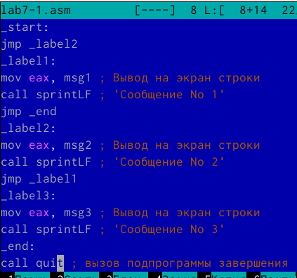

Заполняем файл

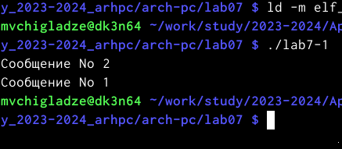

Запускаем файл

Изменим порядок запуска с помощью команд, добавив после старта прыжок к 3, а у 3 прыжок ко 2 (рис. [??]), и запускаем исполняемый файл (рис. [??])

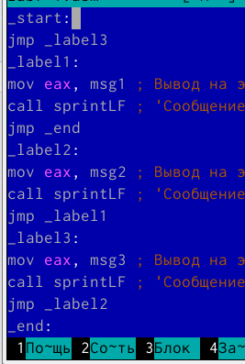

Заполняем файл

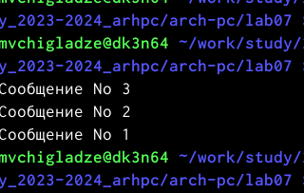

Запускаем файл

## 2.2 Задание 3

Создаем файл asm командой touch, заполняем по листингу 7.3 и запускаем исполняемый файл (рис. [??])

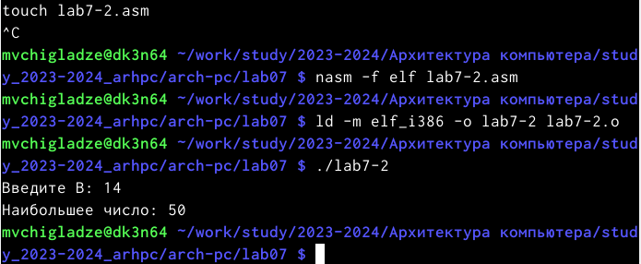

Создаем и запускаем файл

## 2.3 Задание 4

Создам файл листинга для программы из файла lab7-2.asm Открою файл листинга lab7-2.lst с помощью любого текстового редактора mcedit lab7-2.lst (рис. [??]) Подробно объясню содержимое трёх строк файла листинга (рис. [??]). Строка 21 - мы записываем в переменную eax значение переменной B Строка 22 - преобразуем из вида строки в числовой вид Строка 23 - Записываем полученное обратно в число B Открою файл с программой lab7-2.asm и удалю операнд B (рис. [??]). Выполню трансляцию с получением файла листинга, получилась ошибка, которая записалась в листинге (рис. [??]).

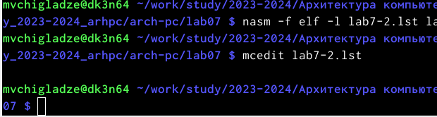

Создаем файл листинга и открываем

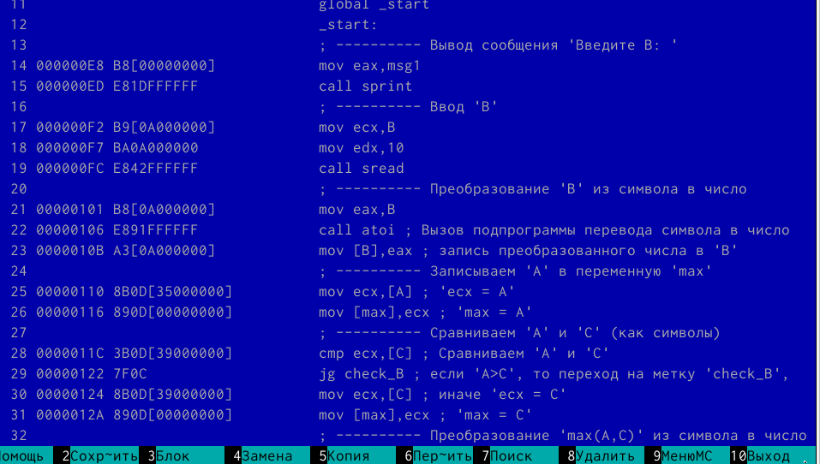

Листинг

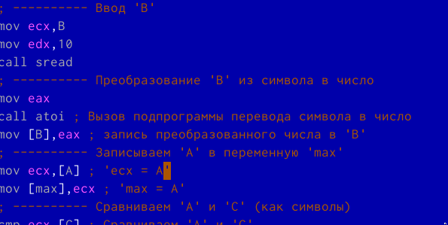

Удаление операнда

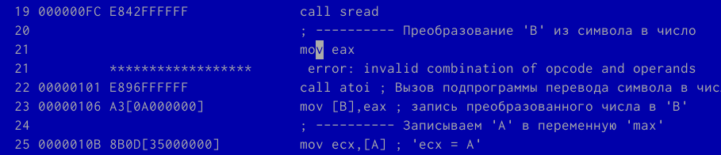

Запуск файла

# 3 **Задание для самостоятельной работы**

## 3.1 Задание 1

Написала программу нахождения наименьшей из 3 целочисленных переменных 𝑎,𝑏 и с. Значения переменных 92, 2, 61 (рис. [??]). Создам исполняемый файл и проверю его работу (рис. [??]).

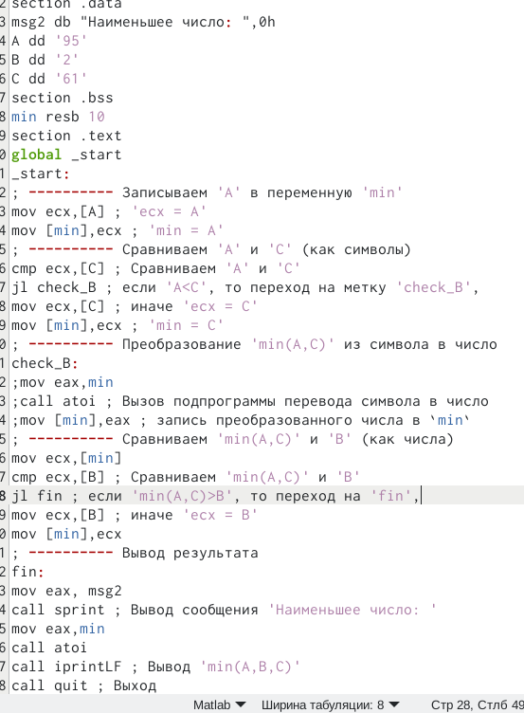

Редактированная программа

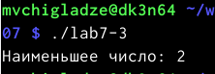

Результат

## 3.2 Задание 2

Напиcала программу, которая для введенных с клавиатуры значений 𝑥 и 𝑎 вычисляет значение заданной функции 𝑓(𝑥) и выводит результат вычислений. Моя система в варианте 20. Ввела данные по заданию варианты значений и их результат (рис. [??]). Мой код программы (рис. [??]). 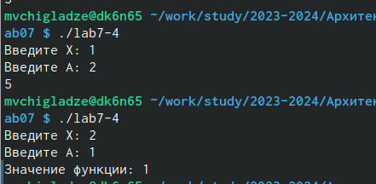

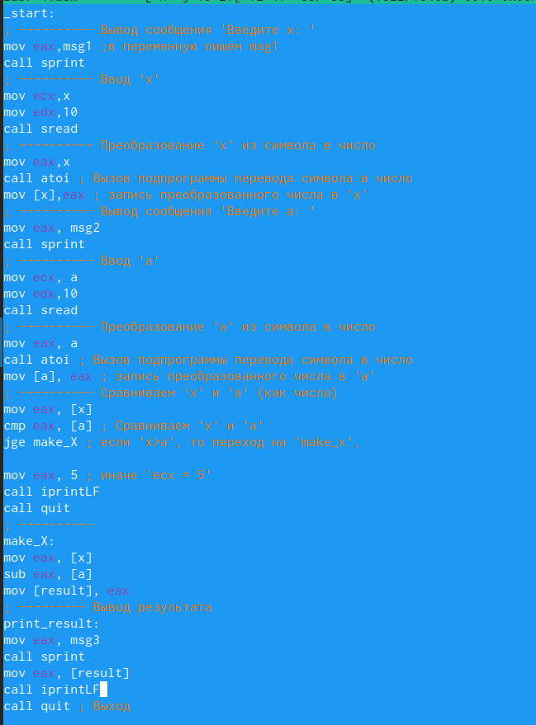

Результат

# 4 **Выводы**

В ходе лабораторной работы, я изучила команды условного и безусловного переходов. Приобрела навыки написания программ с использованием переходов. Позанкомилась с назначением и структурой файла

# Список литературы